Приложение 26
к Закону
Приморского края
от 24.12.2018 № 430-КЗ

"Приложение 14
к Закону
Приморского края
от 07.12.2004 № 192-КЗ

Общая схема границы Шкотовского городского поселения
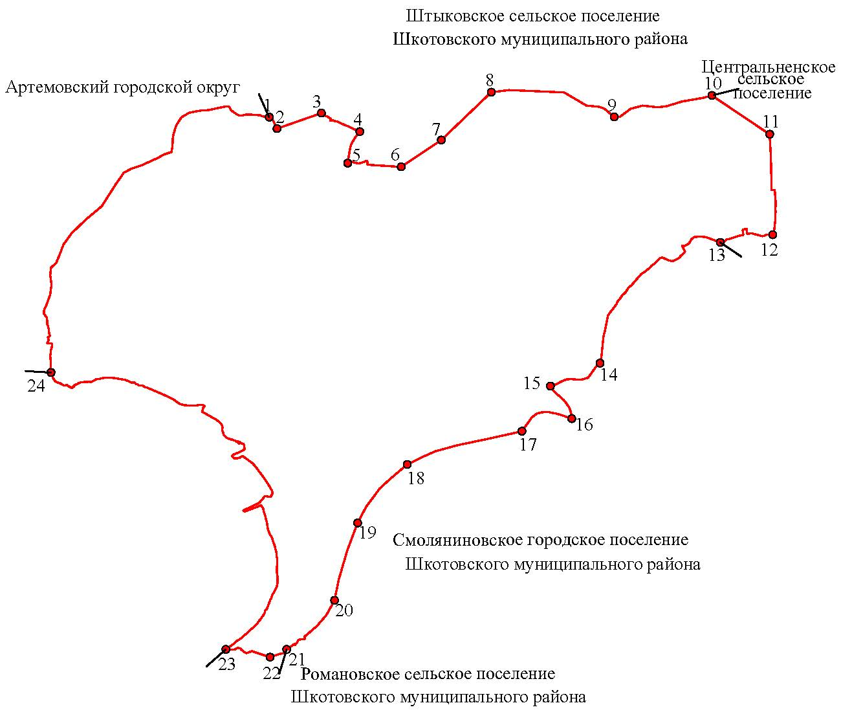
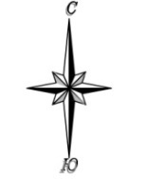
Шкотовского муниципального района
М 1:100000

Условные обозначения:
 | - граница Шкотовского городского поселения
 | - характерная точка границы Шкотовского городского поселения
1 | - номер характерной точки границы Шкотовского городского поселения
 | - граница стыка смежных муниципальных образований

Схема границы Шкотовского городского поселения
Шкотовского муниципального района
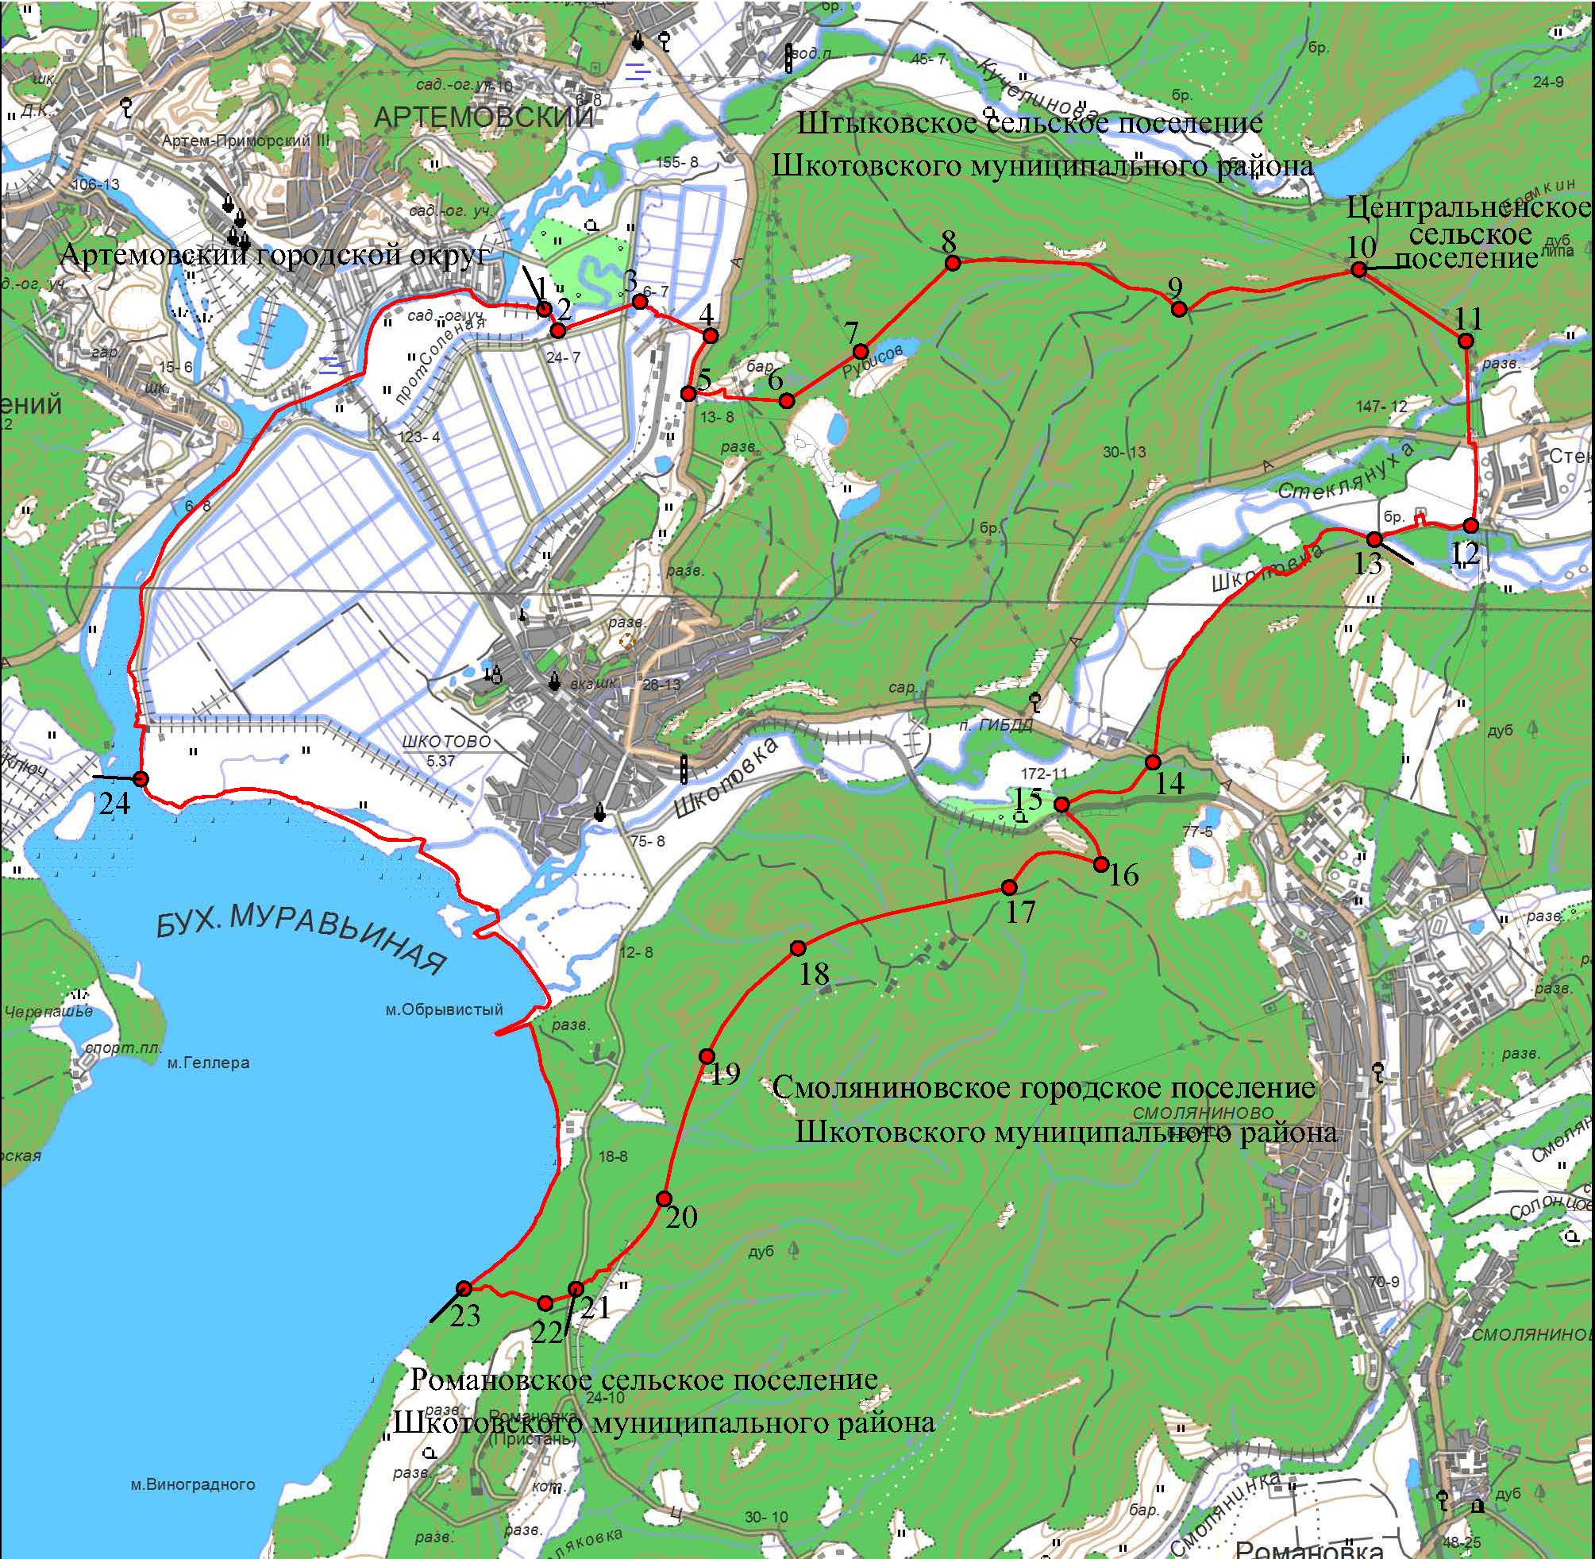
М 1:100000

Условные обозначения:
 | - граница Шкотовского городского поселения
 | - характерная точка границы Шкотовского городского поселения
1 | - номер характерной точки границы Шкотовского городского поселения
 | - граница стыка смежных муниципальных образований

